ПЕДАГОГИЧЕСКАЯ ГАЗЕТА №27
ДЛЯ РОДИТЕЛЕЙ И СОТРУДНИКОВ

Газета, объединяющая больших и маленьких.
Газета для тех, кто растит и воспитывает детей.

Гиперопека родителей

Воспитание ребенка – это тяжелый труд нередко с непредсказуемым результатом. И, к сожалению, не все мамы и папы знают, как правильно выполнять эту работу. Большинство родителей заинтересованы в благополучии своего ребенка и делают для этого все возможное и невозможное. Однако иногда желание огородить его от всех трудностей и забот переходит все границы
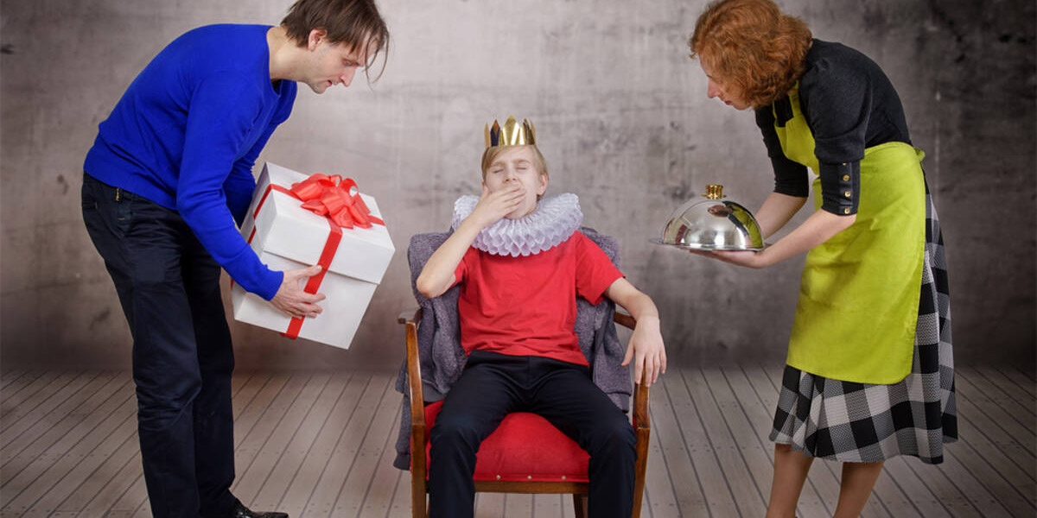
Так в семье и появляется гиперопека. Но что это за явление? Чем опасна гиперопека? И что делать, если ты и есть тот самый гиперопекающий родитель?
Гиперопека – это чрезмерный родительский контроль над ребенком. Она обычно выдается за заботу, хотя на самом деле ею не является. Все дело в том, что гиперопека связана не с благополучием ребенка, а с самоуспокоением родителей. И самое печальное, что взрослые не осознают собственную тревожность и психологические проблемы, а значит ничего не делают со своим эмоциональным состоянием
Гиперопекающие родители обычно манипулируют, требуют, приказывают или шантажируют. Желания и потребности ребенка игнорируются, и взрослые принимают за него абсолютно все решения. Нужно понимать, что это явление ничто иное как одна из форм насилия. Естественно, гиперопека может возникнуть по отношению к ребенку любого возраста. Мама и папа могут начать чрезмерно беспокоиться как за младенца, так и за подростка. Между тем малыш стремится к самостоятельности в возрасте трех лет. Уже тогда он начинает капризничать, если ему указывают, что делать. А уж фраза «Я сам(-а)!» становится самой популярной в его лексиконе. Но, если гиперопека малыша еще хоть как-то оправдана, хоть и точно навредит ему в будущем, то такое поведение по отношению к подростку попросту опасно.
Самое главное в воспитании детей – это теплые, доверительные отношения и наличие четких правил поведения. Эту известную истину решили еще раз проверить ученые из Уорикского университета (Великобритания). Как следует из публикации в журнале «Child Abuse & Neglect», жестокое обращение и гиперопека родителей часто приводят к отсутствию у ребенка навыков общения со сверстниками, и как результат – к травле таких детей в школьном коллективе.
Учеными было проведено около 70 исследований, в которых участвовали в общей сложности более чем 200 тысяч детей. Результаты мета-анализа однозначно свидетельствуют: слишком суровое воспитание со стороны родителей повышает шансы ребенка стать объектом издевательств для сверстников, а также может привести его к выбору модели поведения «хулиган-жертва», т.е. ребенок не только терпит насмешки одноклассников, но и постоянно нарушает школьную дисциплину.
Исследование было направлено на методы снижения уровня школьного хулиганства, и выводы можно сделать однозначные: еще до поступления ребенка в школу психологическая атмосфера в семье закладывает основы его будущих взаимоотношений в детском коллективе. Теплые, доверительные отношения с родителями и наличие разумных, четких требований к малышу практически всегда гарантируют отсутствие у ребенка проблем с социальной адаптацией.
Ласка, внимание, дружеская поддержка отца и матери придает ребенку уверенность в себе и делает его более защищенным при контактах со сверстниками.
Форма, которую принимает родительская опека, тоже имеет значение. Некоторые родители пытаются контролировать все, что касается их ребенка, и оберегают его даже от незначительных конфликтов на игровой площадке. Попадая в школу, такой ребенок не имеет навыков общения и разрешения конфликтов, не может постоять за себя и быстро становится изгоем, всеобщим объектом насмешек. Нередко ребенок пытается повысить свой статус среди одноклассников хулиганскими выходками по отношению к учителям и персоналу школы.
Разумная, дружелюбная поддержка родителей и понятные, устойчивые правила поведения приводят к тому, что малыш с раннего детства приобретает навыки самостоятельности, учится жить и находить свое место в коллективе, защищать себя и отстаивать свои права.
Если родители с раннего детства опекают ребенка даже в мелочах, удовлетворяя все его капризы и ограждая от проблем реальной жизни, результатом становится двойное отвержение, как ребенком общества, так и обществом – ребенка.
Если в младшем возрасте эти дети просто оказываются в изоляции, то по мере взросления сверстники нередко самоутверждаются, избирая их мишенью для своих насмешек и издевательств.
Родители, оберегая ребенка от внешнего мира, тем самым пытаются решить собственные личностные проблемы, не замечая, что создают их для собственных детей. Очень часто последствия такого поведения становятся поводом для обращения к психологу.

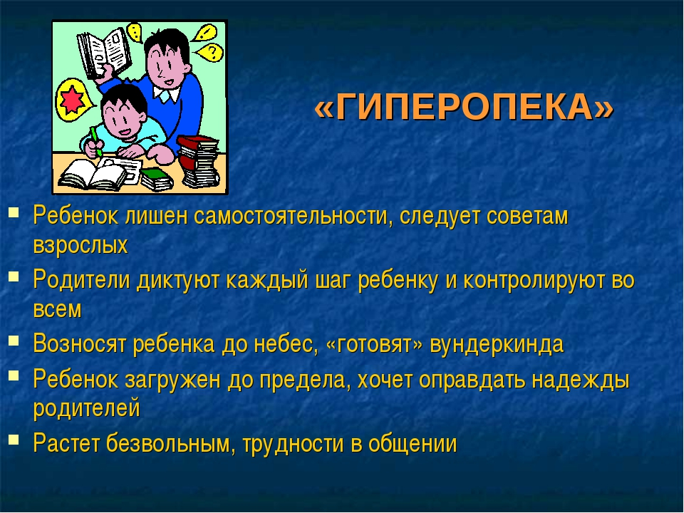

Список литературы

https://doshkolniki.org/images/logo-doshkolniki.gif
https://mensby.com/mens/specialist/giperopeka-roditelej-sovety-psihologa

Выпуск газеты подготовлен
педагогом – психологом
Детского сада № 1 Е. В. Ереминой
2022г

